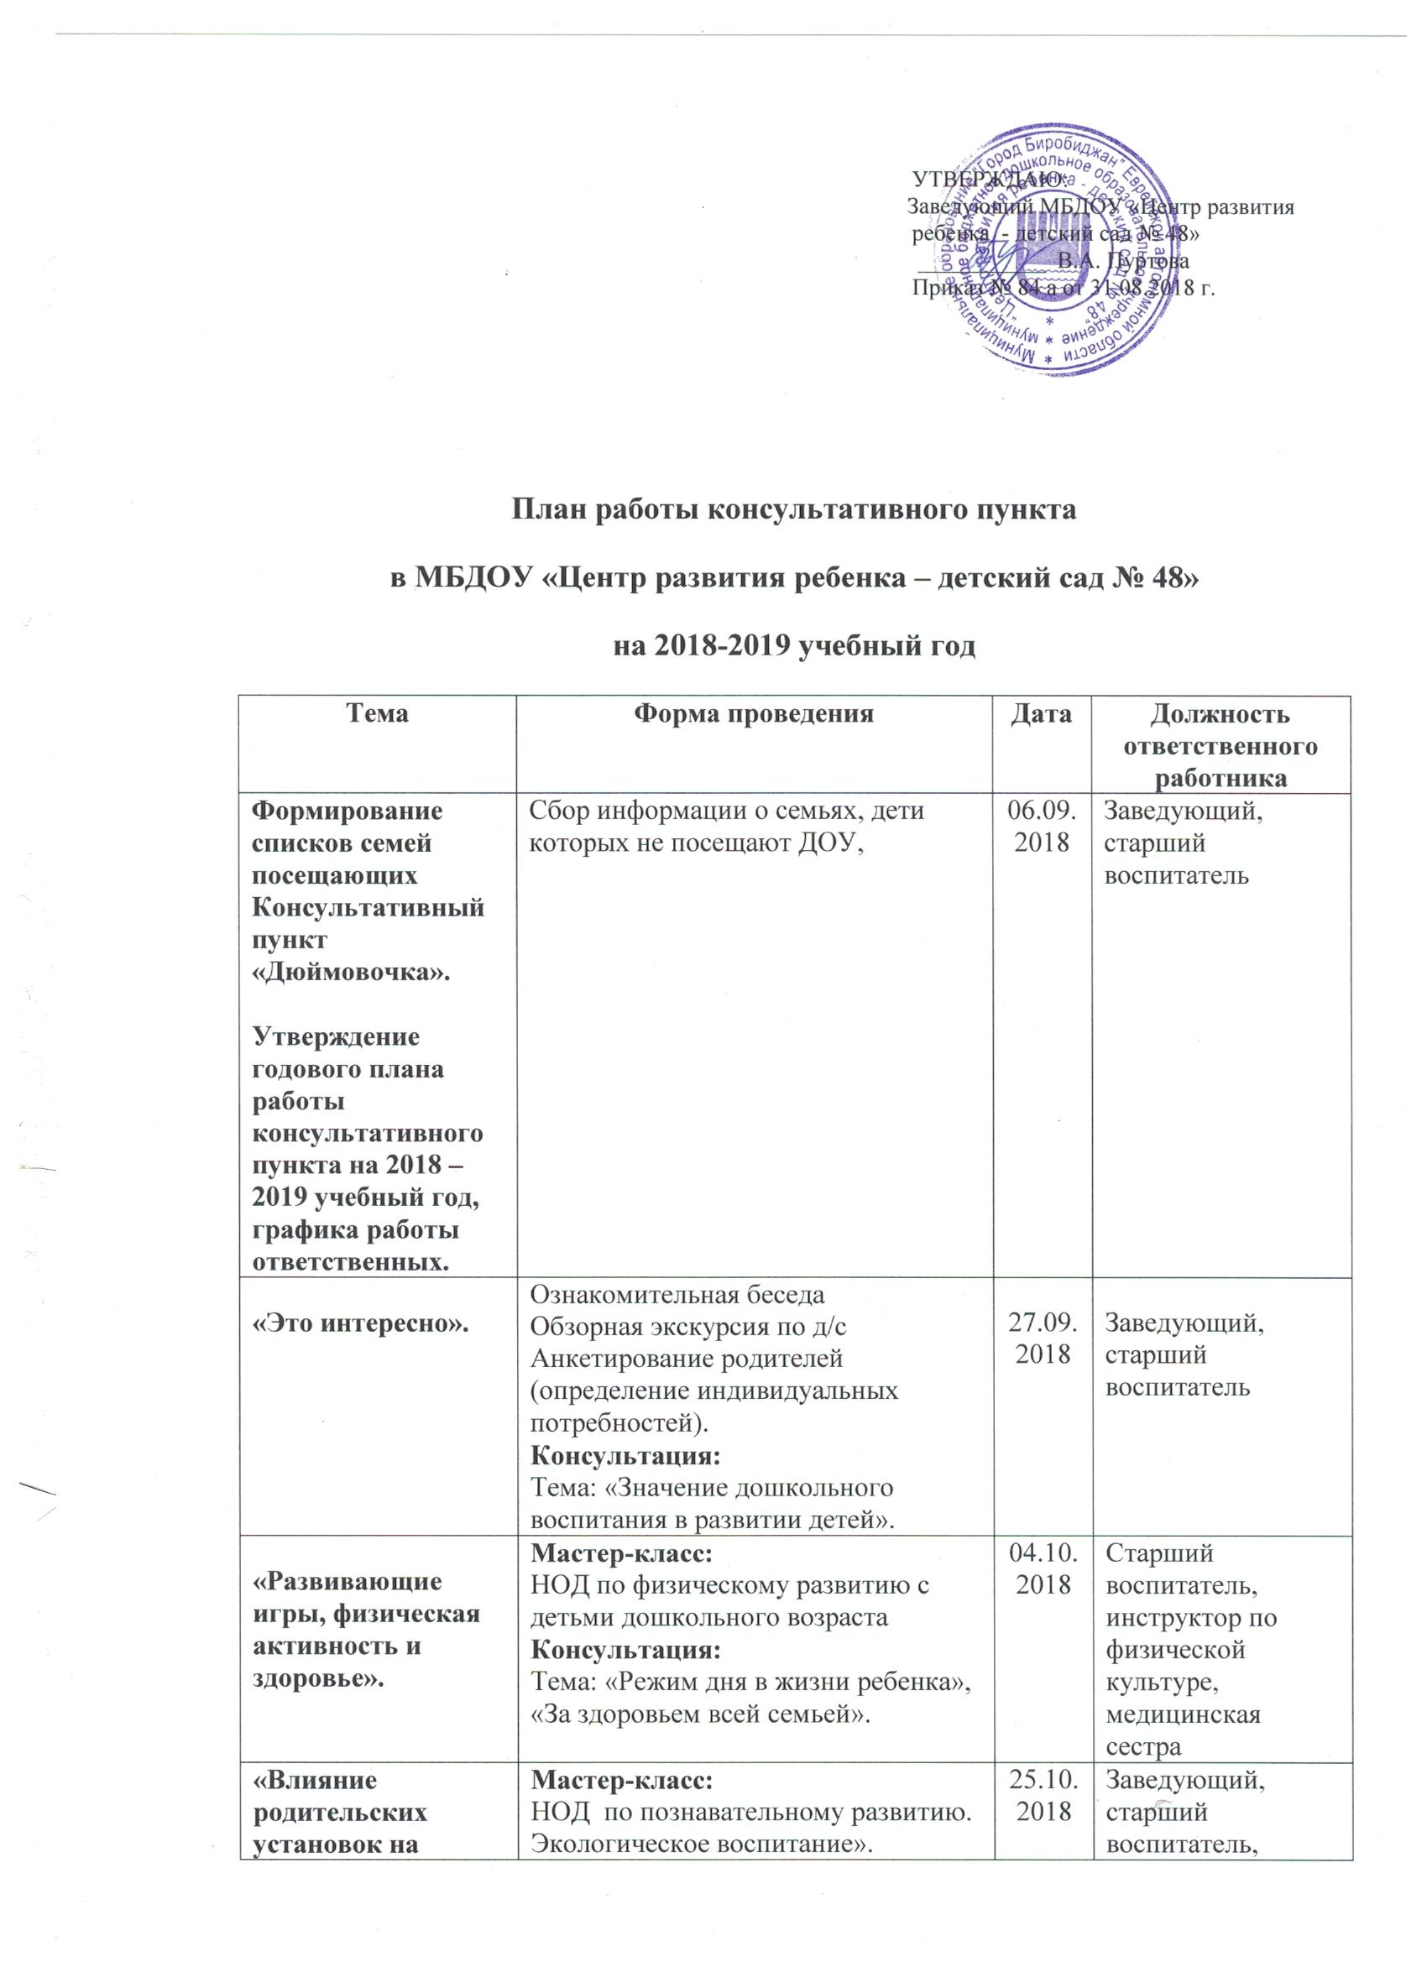 | УТВЕРЖДАЮ:  Заведующий МБДОУ «Центр развития  ребенка - детский сад № 48»  ___________ В.А. Пуртова  Приказ № 84 а от 31.08.2018 г.

План работы консультативного пункта
в МБДОУ «Центр развития ребенка – детский сад № 48»
на 2018-2019 учебный год
Тема | Форма проведения | Дата | Должность ответственного работника
Формирование списков семей посещающих Консультативный пункт «Дюймовочка».  Утверждение годового плана работы консультативного пункта на 2018 – 2019 учебный год, графика работы ответственных. | Сбор информации о семьях, дети которых не посещают ДОУ, | 06.09.2018 | Заведующий,  старший воспитатель
«Это интересно». | Ознакомительная беседа  Обзорная экскурсия по д/с Анкетирование родителей (определение индивидуальных потребностей).  Консультация:  Тема: «Значение дошкольного воспитания в развитии детей». | 27.09.2018 | Заведующий, старший воспитатель
«Развивающие игры, физическая активность и здоровье». | Мастер-класс:  НОД по физическому развитию с детьми дошкольного возраста  Консультация:  Тема: «Режим дня в жизни ребенка», «За здоровьем всей семьей». | 04.10.2018 | Старший воспитатель,  инструктор по физической культуре,  медицинская сестра
«Влияние родительских установок на формирование личности ребёнка». | Мастер-класс:  НОД по познавательному развитию. Экологическое воспитание».  Семинар:  Тема: «Воспитание любви к природе родного края в семье» | 25.10.2018 | Заведующий,  старший воспитатель, воспитатели
«Значение игры в развитии дошкольника». | Мастер-класс:  «Игры, которые лечат»  Консультация:  Тема: «Домашняя игротека для детей и родителей».  Индивидуальные консультации со специалистами ДОУ | 01.11.2018 | Инструктор по физической культуре,  старший воспитатель, воспитатели, специалисты, медицинская сестра
«Юные художники». | Мастер- класс:  «Учимся рисовать с детьми».  Тренинг по ИЗО – деятельности  Тема: «Радуга красок». | 22.11.2018 | Старший воспитатель, воспитатели
«Речевое развитие детей дошкольного возраста». | Мастер- класс:  «Играя, развиваем речь детей».  Консультация:  Тема: «Речевое развитие детей дошкольного возраста в условиях семьи».  Индивидуальные консультации. | 06.12.2018 | Старший воспитатель,  воспитатели,  учитель-логопед
«Права и обязанности ребенка». | Мастер-класс:  Презентация проекта  «Маленьким детям – большие права».  Лекторий:  Тема: «Права ребенка – соблюдение их в семье». | 27.12.2018 | Старший воспитатель,  воспитатели
«Музыка в жизни ребенка». | Мастер-класс:  «Путешествие в страну музыки» (Совместная деятельность детей и родителей).  Семинар-практикум:  Тема: «Открой музыку в себе» | 24.01.2019 | Старший воспитатель,  музыкальный руководитель,  воспитатели,
«Зимние игры и развлечения». | Мастер-класс:  Тема: « Хороша, ты, зимушка-зима!»  Консультация  Тема: «Зимние виды спорта для детей» | 07.02.2019 | Старший воспитатель,  воспитатели,  инструктор по физической культуре,  медицинская сестра
«Развитие мелкой моторики рук. Ум на кончиках пальцев». | Мастер-класс  Тема: «Использование сухого бассейна для развития мелкой моторики рук».  Круглый стол:  Тема: «Мелкая моторика рук и умственное развитие детей». | 28.02.2019 | Старший воспитатель,  воспитатели,  учитель-логопед
«У меня растет сынок, я воспитываю дочку. Гендерное воспитание в семье». | Мастер- класс:  «Игровая деятельность в гендерном воспитании дошкольников».  Консультация:  Тема: «Гендерное воспитание девочек и мальчиков в семье». | 07.03.2019 | Старший воспитатель,  воспитатели,
«Здоровый ребенок – счастливые родители». | Мастер-класс.  «Играем в подвижные игры с детьми». (Совместная деятельность)  Дискуссия:  Тема: «Как сохранить и укрепить здоровье ребенка». | 28.03.2019 | Старший воспитатель,  инструктор по физической культуре,  медицинская сестра
«Между можно и нельзя». | Мастер класс:  Поведенческая игра «Можно и нельзя».  Консультация:  Тема: «Можно, нельзя, надо».  (О моральном воспитании ребенка). | 04.04.2019 | Старший воспитатель,  воспитатели
«Взаимодействие с семьей по вопросам безопасности детей через ознакомление с правилами дорожного движения». | Мастер-класс:  КВН с участием детей «Я - пешеход».  Круглый стол:  Тема: «По дороге всей семьей». | 25.04.2019 | Старший воспитатель,  воспитатели,
«Ребенок на пороге детского сада». | Мастер-класс:  Тема: «Идем в детский сад. Спокойно и радостно».  Консультация:  Тема: «Как приучить ребенка ходить в детский садик без слез».  Индивидуальные консультации. | 16.05.2019 | Заведующий  старший воспитатель,  воспитатели, специалисты,  медицинская сестра
«Мы идем в первый класс». | Мастер-класс :  Тема: «Игры на развитее познавательных способностей». (Совместная деятельность).  Тренинг:  Тема: «Как помочь ребенку быть успешным в школе».  Индивидуальные консультации. | 30.05.2019 | Старший воспитатель,  воспитатели, специалисты,  медицинская сестра

